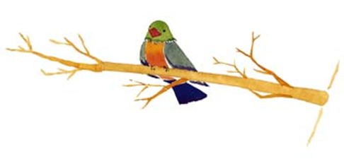
輔仁大學 學生輔導中心（104上）成長團體一覽

NO | 主題 | 簡介 | 帶領人 | 活動日期 | 活動時間 | 人數
1 | 全腦學習~提昇學習力工作坊 | 我們會在遊戲、小組活動、彼此的帶領當中，對自己的特質有更深的發現，能夠學會實用有趣的記憶方式，釐清且確定努力的目標，並透過冥想、心錨等技術，提昇學習的動力。 | 陳世勳 | 104/10/24、10/25(六日) | 9:30-16:30  兩天12小時 | 18
2 | 親密關係中的煉金術~讓關係有溝又有通 | 你是否常覺得另一半總是不了解我、不懂得我要甚麼，而覺得下一個可能會更好。請先別急著放棄!歡迎你來這裡學習煉金術，了解自己在關係中要的是甚麼，再試著練習有效的溝通，或許石頭也能變成金! | 王昭琪 | 104/10/31(六) | 9:30-16:30  單日6小時 | 12
3 | 遊藝遊抑~與壓力共處的美好時光工作坊 | 讓我們認真看待積累在身上的種種壓力，如何與我們自己獨特的生命呼應，在在活動中，將運用蝶古巴特藝術創作與放鬆冥想，來瞭解與釋放這些亦敵亦友的負重，期待未來與它同行時能更輕鬆自在。 | 周佩君 | 104/11/1(日) | 9:30-16:30  單日6小時 | 15
4 | 跟任何人都聊得來-為自己創造機會的溝通眉角 | 曾被人說過是宅男/宅女嗎？你習慣透過螢幕溝通，卻害怕面對面與人互動？大力邀請自認不擅言詞、不懂交際，自覺在人際溝通遇到重重阻礙的夥伴們，一起來學習+練習說話得分術，讓你想認識誰就認識誰，立即開拓好人緣！ | 陳品惠 | 104/11/20、11/27、12/4、12/11、12/18(五) | 14:00-16:00計5次10小時 | 12
5 | 我的戀、我的歌－屬於我們的戀愛時代 | 在活動中，我們將會一起分享共學，從相見、吸引、相戀、相處、親密接觸、到分手祝福...戀愛的每一個階段，一起打造屬於我們的戀愛時代。 | 陳素真 | 104/11/28、11/29(六日) | 10:00-16:00兩天10小時 | 12

◎詳細內容，可上學輔中心網頁(http://www.scc.fju.edu.tw/)查詢。

